Отрывной корешок  памятки  о мерах пожарной безопасности  в жилье  город Волгодонск  Памятку вручил:  _______________________  (должность (воспитатель, преподаватель и т.д.), Ф.И.О.)  Памятку получил:  _____________________  (подпись)  «____»__________20___г. | ^{Л и н и я о т р ы в а} | ПАМЯТКА О МЕРАХ ПОЖАРНОЙ БЕЗОПАСНОСТИ В ЖИЛЬЕ  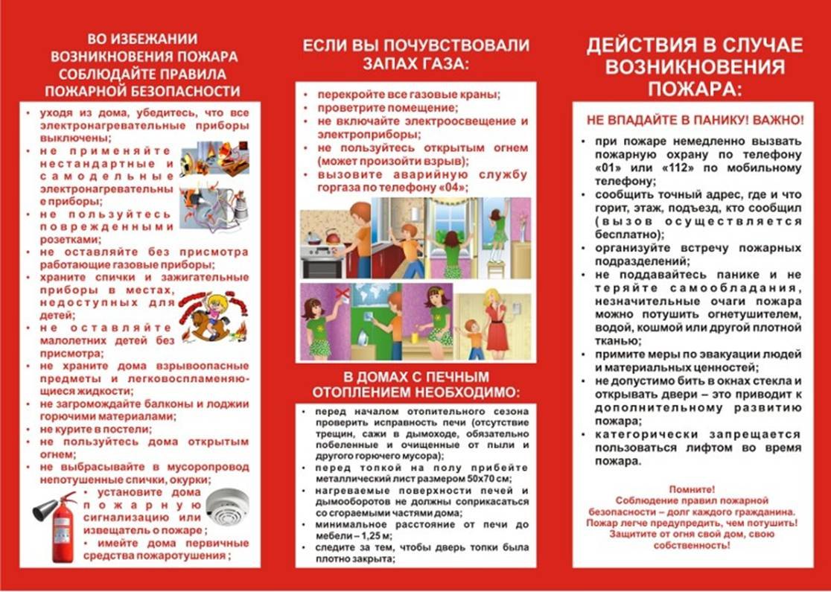
  Гражданину (ке) _____________________
  (Ф.И.О. домовладельца или жильца)
  _____________________
  проживающему (ей) по
  ул. __________________
  дом ______ кв. ______.
Приложение № 1 к письму №________ от ______________2021

